

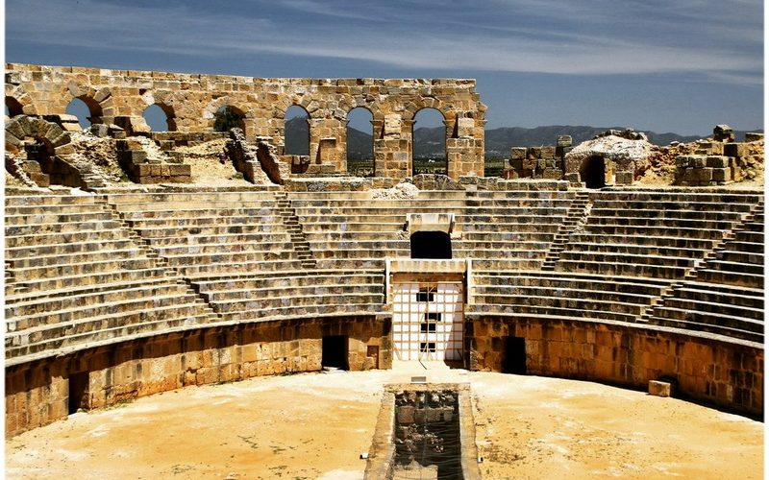☀ Circuit privatif personnalisé spirituel ☀  
  
**Découverte, dépaysement, entre mer et montagne et foret**  
  
**⭕Jour 1** : (hôtel les Ambassadeurs 3***) ou similaire.  
  
Arrivée à l’aéroport et accueil par votre guide privé. Transfert à l’hôtel installation .Logement. Ambassadeurs.  
  
**⭕Jour 2** : Tunis – Oudna - Khelidia – Nasen – Tunis (160 Km)  
  
Départ pour la visite du site d’Oudna. Et départ sur les champs agricoles de Khelidia   
Déjeuner libre sur place sur les terres agricole avec les agriculteurs.  
Retour à Tunis en fin de journée. Dîner libre. Nuit à l’hôtel Ambassadeurs.  
  
**⭕Jour 3** : Tunis- Takelsa – Port Prince – Hawaria (190 Km)   
  
La journée sera dédiée à une découverte libre, dans le calme de la région de Tekelsa avec ses Montagne, et ses anciennes demeures beylicales, et aussi bien la Montagne et le port Princes, une journée Montagne champs et Mer et sable réuni dans un cadre mystérieux, site utilisé dans le tournage des films.   
Déjeuner sur place au port prince avec les pécheurs   
Randonne à pied en direction de Sidi Daoud   
Fin d’après midi départ pour la ville de Hawaria, diner et logement dans une maison d’hôte DAR BEN ABDALLAH / DAR AKRAM   
  
**⭕Jour 4** : Hawaria  
  
Journée réservé à la visite libre et conditionné du site des grottes de Hawaria et la cotre de ce beau village.   
Déjeuner libre  
Randonné au départ de la ville en direction de la zone portuaire en passant par les forets d’el hawaria, et les forets « el megassem »  
Diner poisson au restaurant les Pirates  
Logement dans une maison d’hôte DAR ZEMBRA 

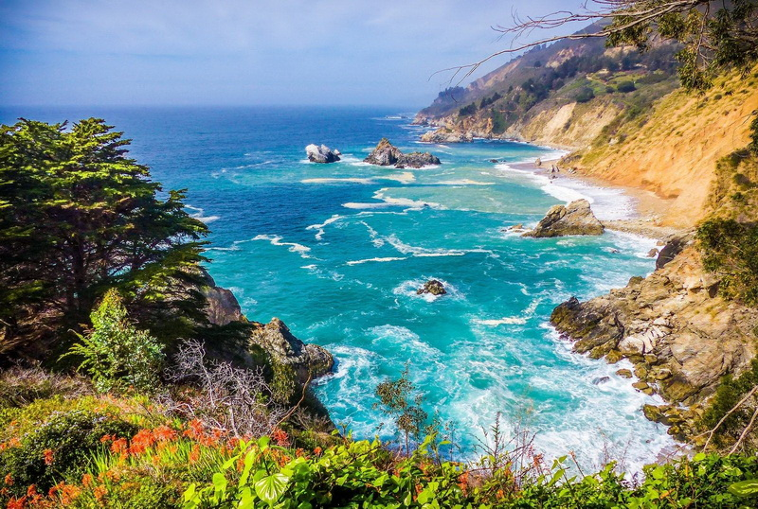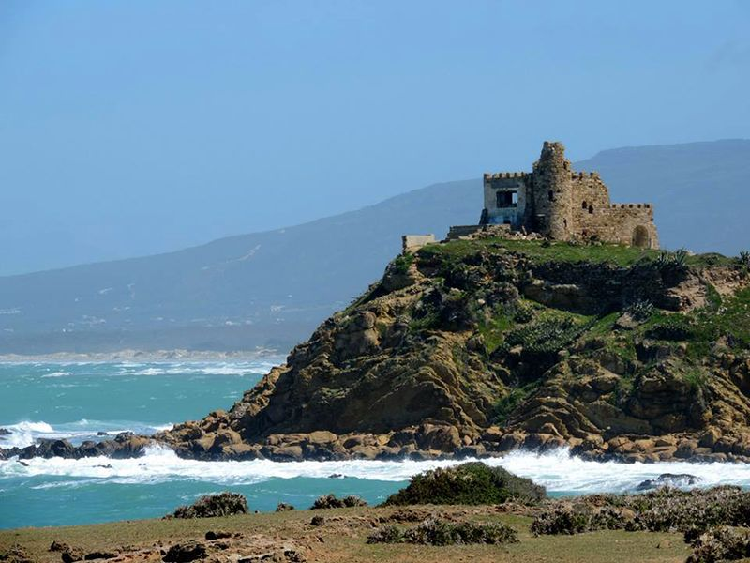



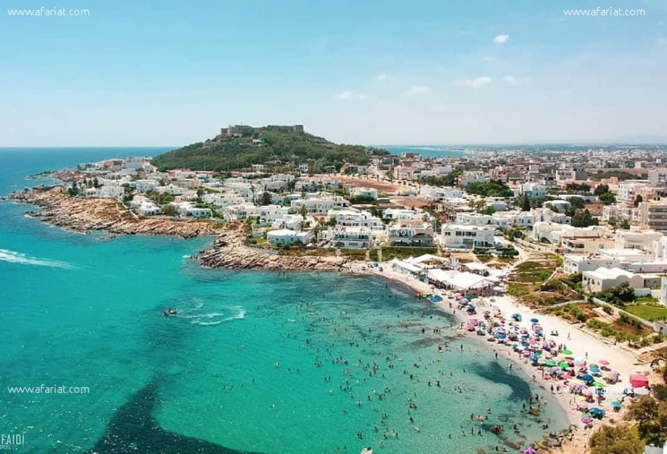

**⭕Jour 5** : Hawaria- Kerkouan –Kelibia   
  
Journée réservé à la visite guide du site de Kerkouane  
Départ pour une visite libre dans la région « Ras Lajoul » une découverte du patrimoine Bio de la région, avec des arrêts de dégustation de produit de terroir.  
Randonnée libre assisté à distance sur la zone Chott Ezzehour.  
Continuation sur la ville de Kelibia.  
Diner et logement dans une maison d’hôte.  
  
**⭕Jour 6** : Kelibia – Menzel Temim   
  
Journée réservé à la visite des tombes de Menzel Temime   
Départ pour une randonne d’un quart de journée, pour la visite du flanc dorsal du cap bon   
Découverte des montagnes, des cavernes puniques, des lacs collinaire  
Déjeuner en cours de route   
Fin d’âpres midi diner logement chez les habitants de Menzel Temime DAR EL LHEIR   
  
**⭕Jour 7** : Menzel Temime - Maamoura – Nabeul – Tunis   
  
Une journée réservée aux visites de quelques lacs et aussi bien de quelques sites des arts et des traditions populaires  
Visite du lac de Maamoura avec ses oiseaux riches et sa faune et flore importante   
Visite de Nabeul capitale de la poterie, visite d’un centre artisanale vivant  
Déjeuner typique à Nabeul   
Continuation sur Hammamet   
Visite du fort espagnol   
Retour sur Tunis AMBASSADEURS   
Fin de nos prestations

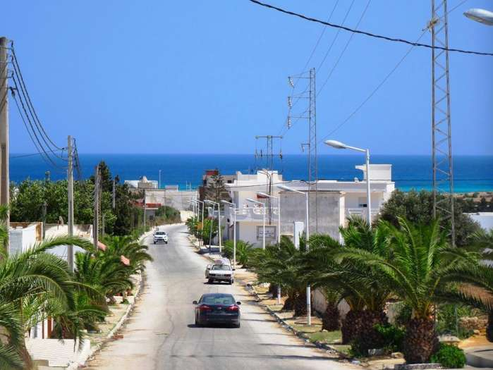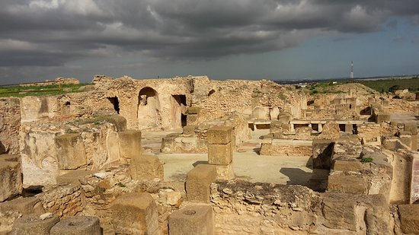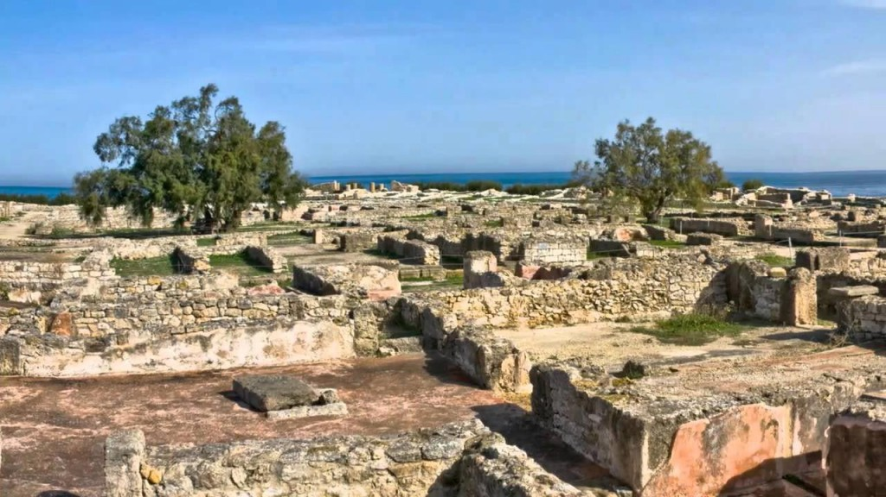



**✪ Prix : ……. euros ✪**  
  
Le prix comprend :  
✔️ Les transferts arrivée et départ.  
✔️ Transport dans un bus confort et climatisé.  
✔️ L’accompagnement d’un guide national agrée par le ministère de tourisme.   
✔️ L’hébergement, les diners et les déjeuners mentionnés.  
✔️ Les visites et les randonnées indiquées. 